Bitacora pap

Semana del 26 al 31 de agosto.

Se hizo análisis exploratorio de los datasets a considerar, se hizo limpieza, y visualización de los mismos.

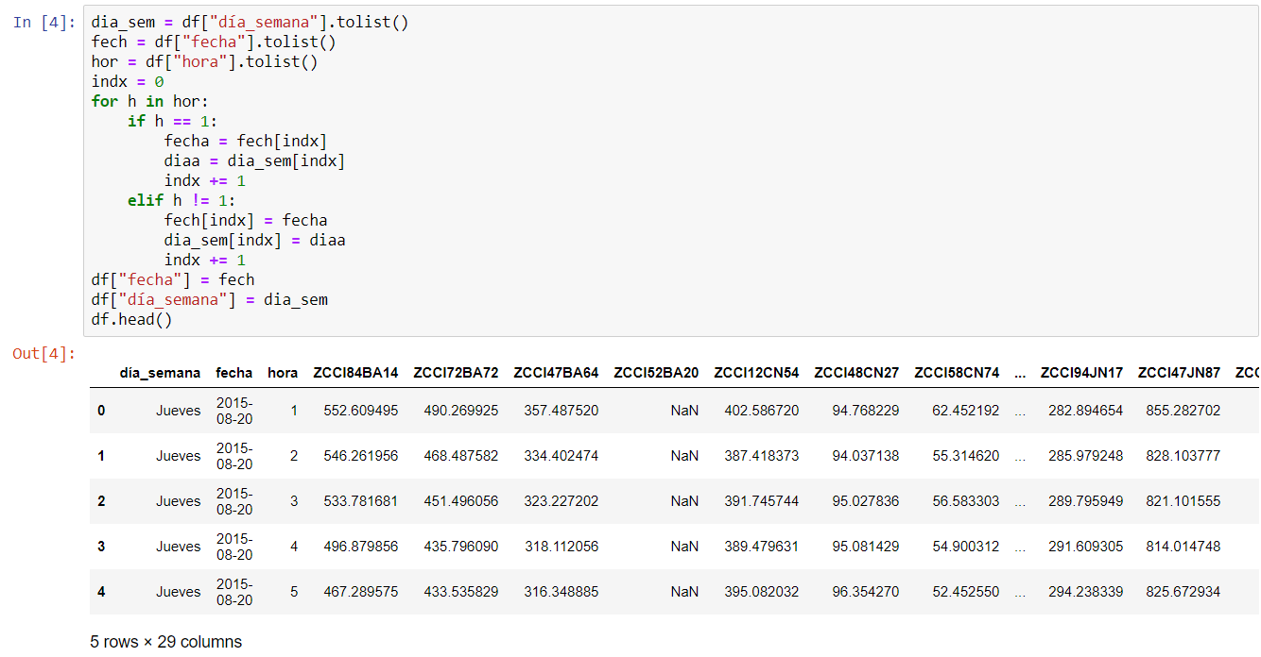

Semana del 2 al 7 de septiembre.

Se realizo la función de autocorrelación y se intentaron encontrar los armónicos de la transformada de Fourier sin éxito

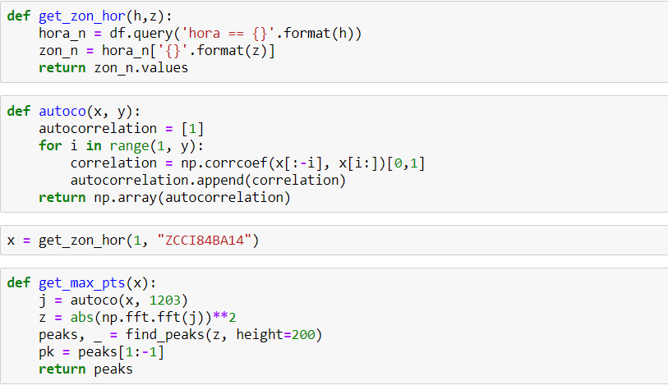

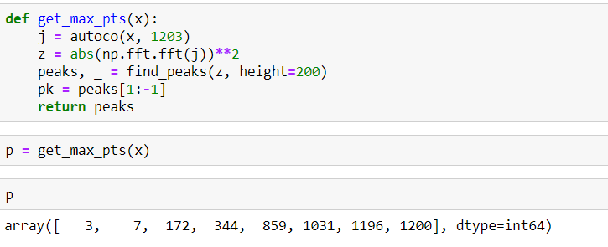

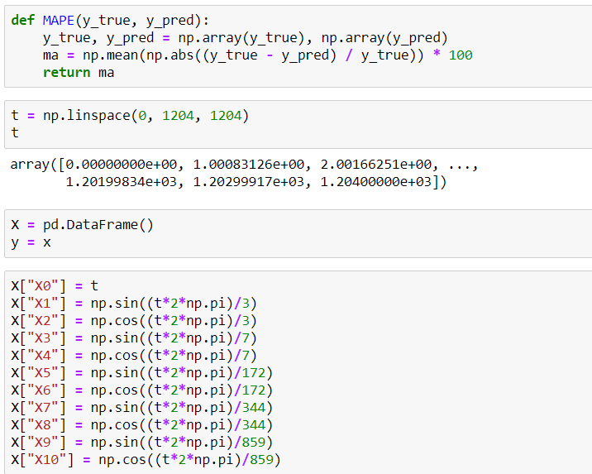

MAPE de regresión : 6.05

Semana del 9 al 14 de septiembre.

Se empezó a utilizar la función ya preestablecida en Python para obtener los armónicos de la transformada de Fourier y se optimizo la creación de las columnas de senos y cosenos.

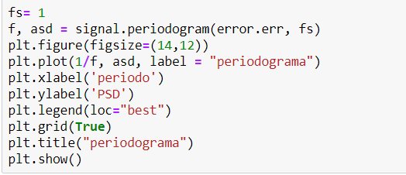

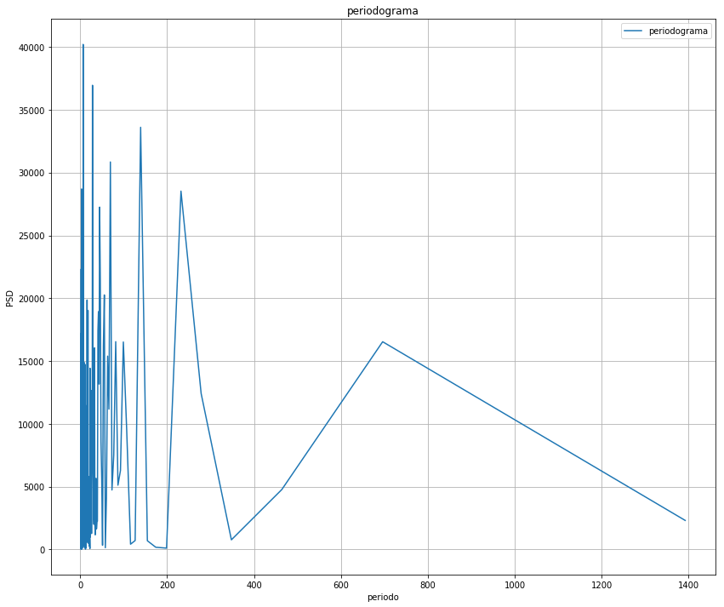

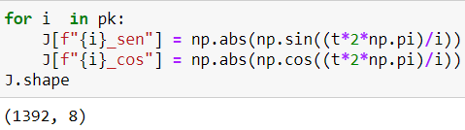

Semana del 16 al 21 de septiembre.

Se realizo el primer producto kroneker entre loas columnas de los armónicos y las columnas de las variables dummies

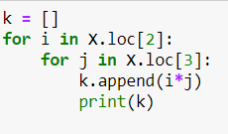

Mape de regresión: 6.015

Semana del 23 al 28 de septiembre.

Se optimizo el código dejando sus componentes en funciones que fuesen fácilmente utilizables:

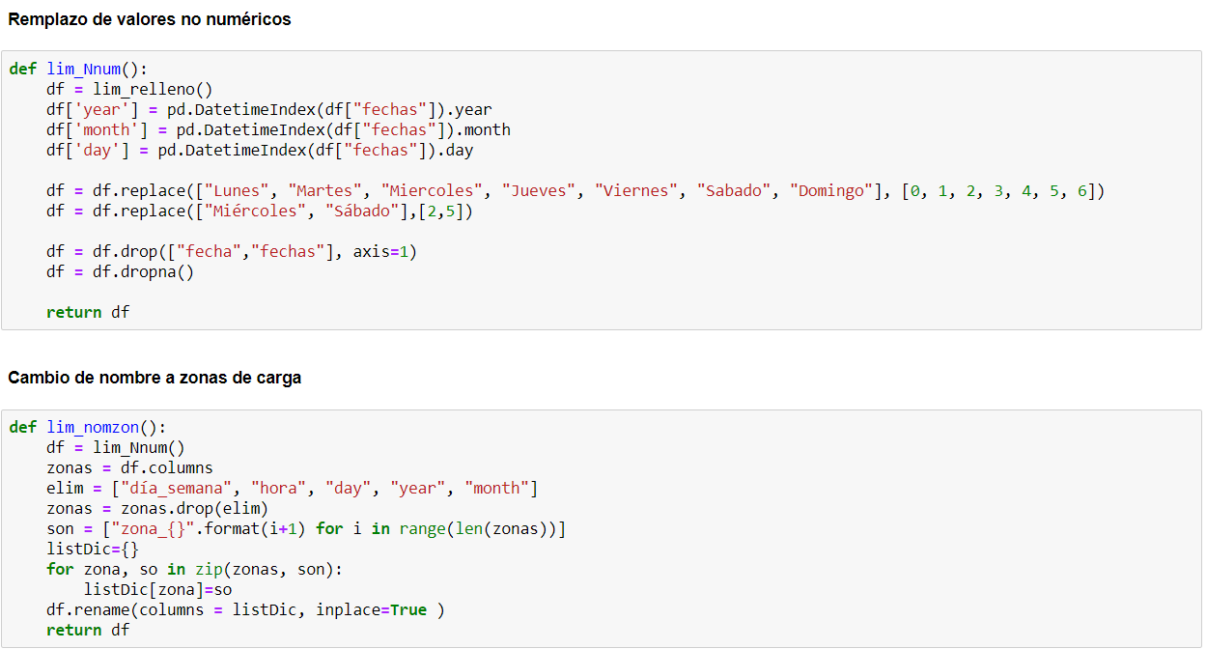

Semana del 30 de septiembre al 4 de octubre.

Se realizo Optimizacion de los parámetros por el método PSO

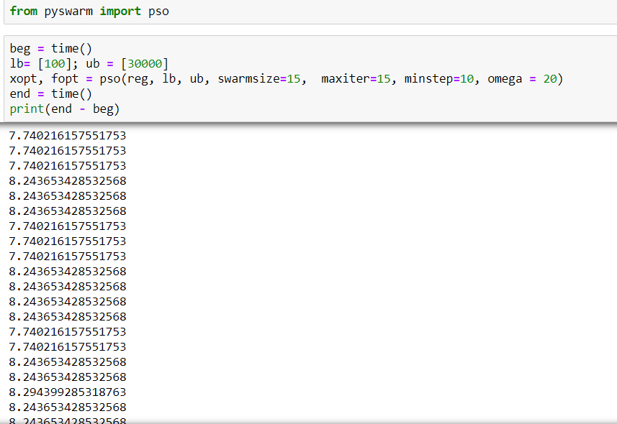

MAPES entre 7.7 y 8.3

Semana del 7 al 12 de octubre

Se realizo una regresión con las variables dummies para después poder obtener los armónicos de la función de Fourier de los resagos.

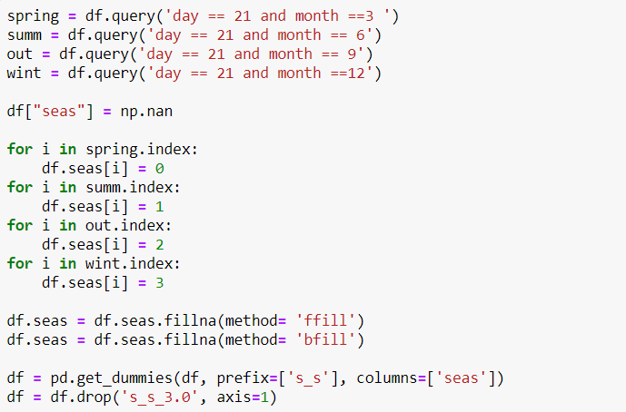

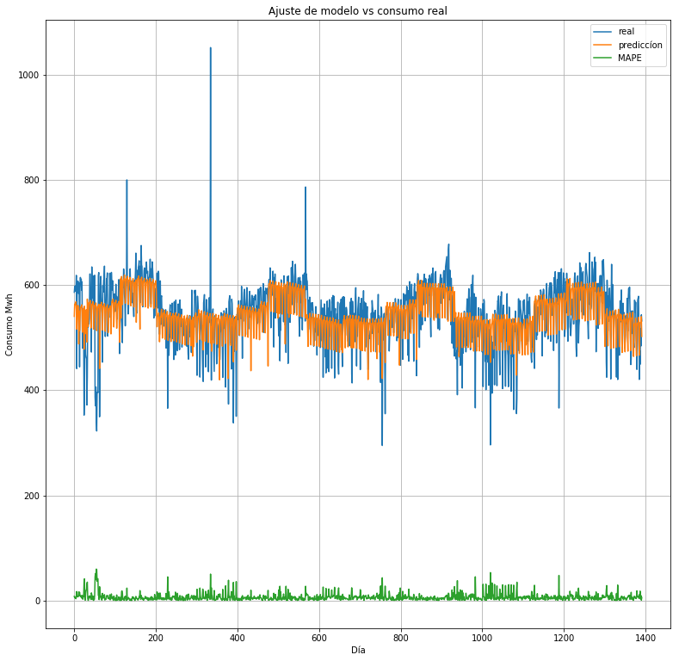

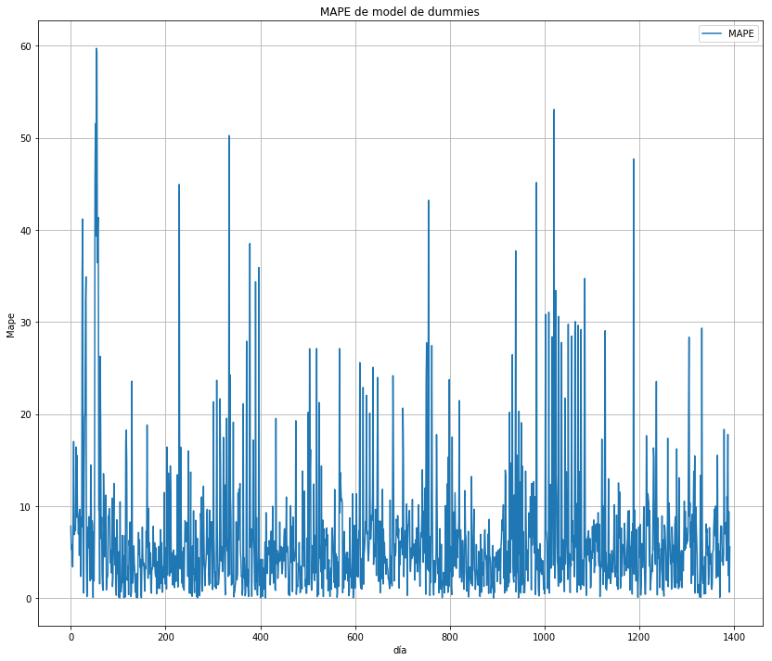

Semana del 14 al 19 de octubre.

Se realizo la predicción de los últimos 20 dias

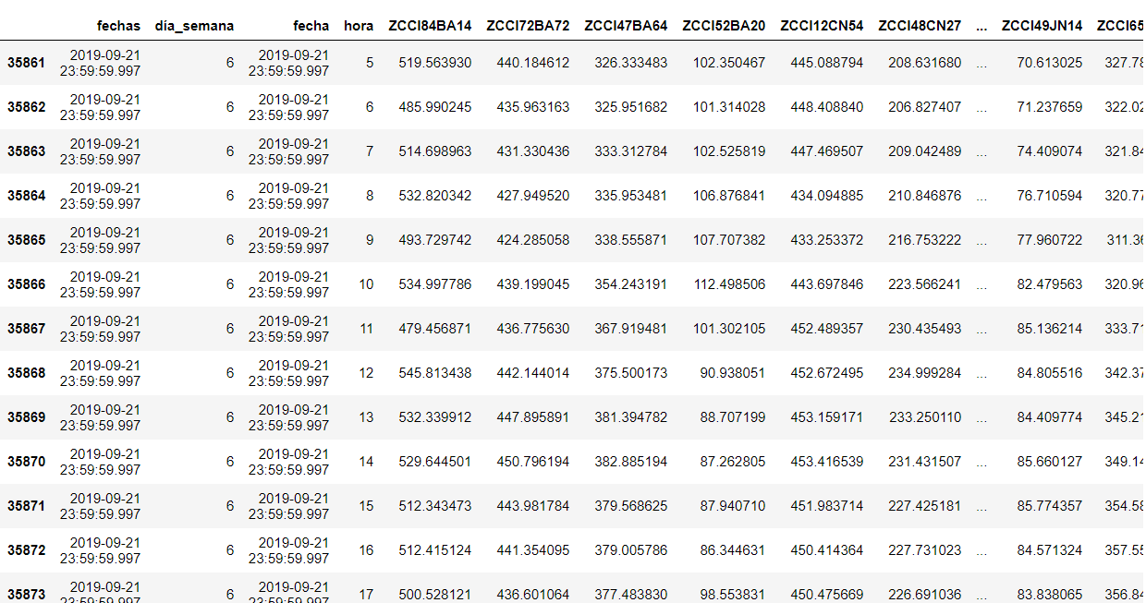

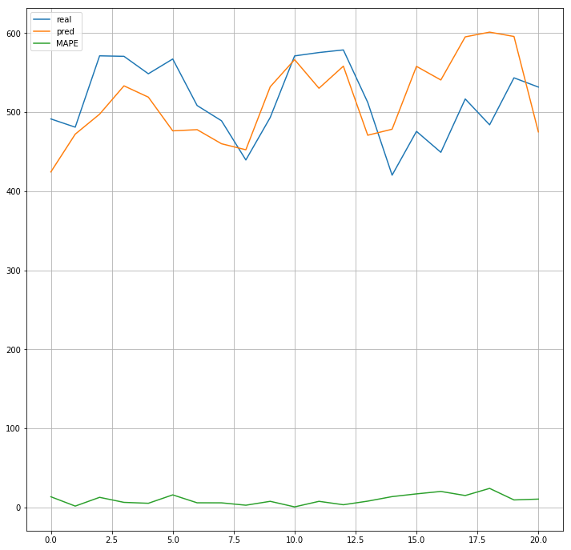mape: 6.047

Mape en regresión: 4.67

Semana del 21 al 26 de octubre.